Лыжня зовёт!
Одним из спортивных видов физических упражнений является ходьба на лыжах. Для любого детского сада доступно обучение детей передвижению на лыжах, так как оно не требует создания особых условий, просто и снаряжение юного лыжника.
Ходьба на лыжах упражняет в балансировании тела, требует умения ставить ноги параллельно и сохранять это положение при скольжении, способствует укреплению связок голеностопных суставов и развитию точных и ловких движений, а умеренный холод является прекрасным средством закаливания
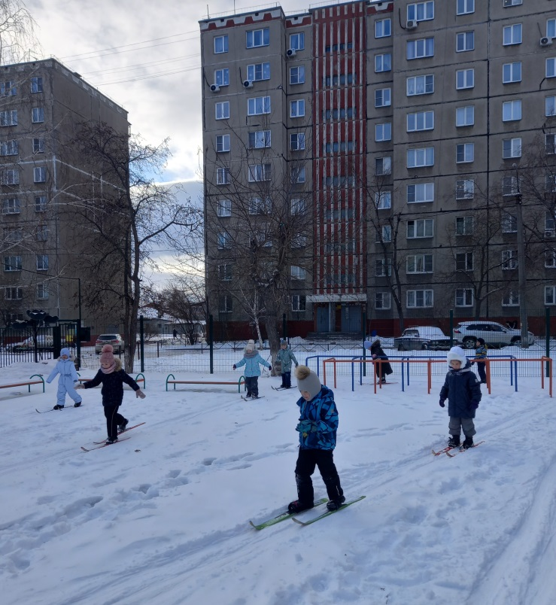
В нашем детском саду начиная со старшего дошкольного возраста проводятся регулярные занятия по ходьбе на лыжах. Дети на занятиях получают огромный запас бодрости и хорошего настроения!
